 | Министерство науки и высшего образования Российской Федерации  Федеральное государственное бюджетное образовательное учреждение  высшего образования  «Московский государственный технический университет  имени Н.Э. Баумана  (национальный исследовательский университет)»  (МГТУ им. Н.Э. Баумана)

ФАКУЛЬТЕТ «Информатика и системы управления»__________________________________

КАФЕДРА «Программное обеспечение ЭВМ и информационные технологии»_____________

Лабораторная работа № 1

Дисциплина: Моделирование

Тема: «Исследование псевдослучайных последовательностей»

Студент: Гасанзаде М.А.

Группа ИУ7-76Б

Оценка (баллы) _______________

Преподаватель : Рудаков И.В.

Москва.
2020 г.
СОДЕРЖАНИЕ
I. АНАЛИТИЧЕСКАЯ ЧАСТЬ. 3
Цель работы 3
Линейный конгруэнтный метод. 3
Критерий сериальной корреляции. 3
II. ЭКСПЕРИМЕНТАЛЬНАЯ ЧАСТЬ 4
ЗАКЛЮЧЕНИЕ 5
СПИСОК ИСПОЛЬЗОВАННОЙ ЛИТЕРАТУРЫ 6

АНАЛИТИЧЕСКАЯ ЧАСТЬ.

Цель работы
Реализовать критерий оценки случайности последовательности. Сравнить
результаты работы данного критерия на одноразрядных, двухразрядных и
трехразрядных последовательностях псевдослучайных целых чисел.
Последовательности получать алгоритмическим способом, табличным
способом и путём ручного ввода.

Линейный конгруэнтный метод.
Суть метода заключается в вычислении последовательности случайных чисел, полагая, где — модуль (натуральное число, относительно которого вычисляет остаток от деления;), — множитель (), — приращение (),— начальное значение ().

Критерий сериальной корреляции.
Можно подсчитать следующую статистику:

Это коэффициенты сериальной корреляции, мера зависимостиот. Коэффициент корреляции всегда лежит между -1 и 1. Когда он равен 0 или очень мал, значит величиныинезависимы одна от другой (между ними нет линейной зависимости); если же значение коэффициента корреляции равно +1 или -1, это означает полную линейную зависимость.

II. ЭКСПЕРИМЕНТАЛЬНАЯ ЧАСТЬ
В данном разделе будет рассмотрен вывод программы и представлены таблицы.
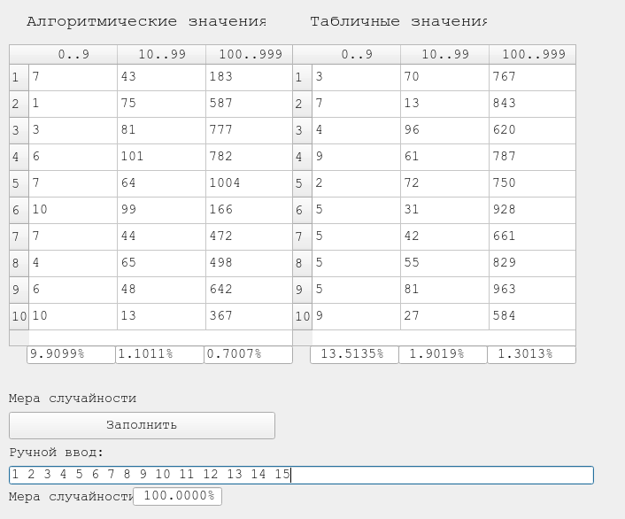
Рис1. Мера случайности 100% (последовательность)
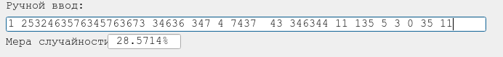
Рис2. Мера случайности «любых чисел»
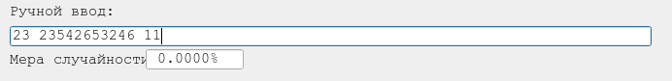
Рис3. Мера случайности равна 0

ЗАКЛЮЧЕНИЕ
В ходе реализации лабораторной работы, были получены навыки в написания генератора псевдослучайных чисел, а также в оценки критерий случайности последовательности алгоритмическим путём.

СПИСОК ИСПОЛЬЗОВАННОЙ ЛИТЕРАТУРЫ
- Искусство программирования«D_Knut_-_Iskusstvo_Programmiroanaiv_tom_2.pdf» (дата обращения 19.10.2020)
- Pseudo Random Number Generator (PRNG) URL: https://www.geeksforgeeks.org/pseudo-random-number-generator-prng/ (дата обращения 19.10.2020)

